建行生活
所属行业：综合生活服务类
参选类别：数字营销最具创新精神品牌
品牌简介
市场定位：“建行生活”是建设银行精心打造的以提供本地生活服务为主的企业级移动生态运营平台。建行生活APP是一站式本地生活服务平台，覆盖餐饮、出行、公共服务、娱乐、购物、健康、住房、教育等八大生态，提供点餐、买单、外卖、打车、影票、话费充值等生活服务。
目标用户：重点20-40岁年轻用户群体
发展状况：“建行生活APP”自2021年10月正式上线推出，截止至2022年6月，累计注册用户超6,600万户，日活跃用户数约400万户，进驻优质商户门店数近28万家；在133个城市承接政府消费优惠券发放，累计承接政府消费优惠券12.24亿。
行业地位：2022年月活增长速度最快的一站式生活场景金融服务平台
2022年数字营销创新性表现
“建行生活APP”自上线以来，围绕金融+生活服务主题，持续探索品牌数字化营销推广创新方式，2022年以“717美好生活节”为营销契机，整合线上线下营销资源，打造品牌营销事件，占位717营销节点。
2022年下半年启动品牌形象升级，以“遇见生活小美好“的全新品牌主张进行营销推广，并在原有品牌创新推广基础上探索新的数字营销解决方案。借势2022卡塔尔世界杯营销热度，携手央视频共同打造《欧雷欧雷陪看团》沉浸式陪看直播节目，以数字化整合营销方式创新体育营销新样态，创新性表现主要聚焦以下2点：
1、以内容共创方式，创新品牌+平台合作新思路
作为金融行业拓展生活服务领域的创新品牌，建行生活携手中央广播电视总台旗下新媒体旗舰平台—央视频，发挥版权媒体优势，以内容共创方式打造《欧雷欧雷陪看团》沉浸式陪看节目，形成“内容-营销-服务-内容”的链路闭环，助力品牌全新形象的推广升级。
2、以金融+体育、内容+场景为核心，创新品牌推广新思路
首创实景球迷小酒馆+明星陪看团沉浸式陪看直播新样态，从塑造场景载体提供内容支点，建立沉浸式生活场景，利用节目互动建立用户链接、打通营销链路、赋能端内商户，在实现品牌全新形象认知推广的同时建立与用户的情感关联，打破单一品牌推广曝光模式，实现用户、平台、商户的多方共赢。
代表案例
案例名称：建行生活携手央视频共创世界杯营销新方式
策略核心
1、创新“沉浸式”陪看体验，实现对“泛球迷”传播影响
以内容共创的方式策划10期《欧雷欧雷陪看团》主题节目，打破传统赛事解说模式，集结主持人、球迷嘉宾、热血粉丝等组成超级陪看阵容，以“沉浸式”伴随直播陪看方式实现模式创新，带来看球新体验，在吃喝玩乐中感受足球魅力，让“足球小白”也能零门槛、沉浸式嗨看世界杯。
2、品牌场景化融入，以 “陪伴”人设助推建行生活品牌新升级
节目中以“小酒馆”舞台为基础，通过嘉宾互动方式植入多种应用服务功能场景，将品牌吉祥物“建行生活小龙马”自然融入节目全流程，实现嘉宾与品牌“0距离”交流互动，将品牌全新理念“遇见生活小美好”和多种产品服务功能，转化为节目价值立意与内容环节，让品牌以一种更亲近更有温度的形象与观众产生链接，实现品牌新形象的认知度推广与认可度提升。
3、一体化整合营销，实现线上线下、国内国外营销联动
以央视频客户端及第三方平台账号为传播核心，打通微博、抖音转化链路，联动节目宣传覆盖海内外媒体资源，辐射中国建设银行各地分行、线下品牌推广渠道、KA商户资源，实现线上+线下，国内+国外的一体化整合传播，充分借势世界杯流量实现品牌破圈推广。
执行亮点
一、借势世界杯流量热度，创新融入8大生活场景，线上线下全方位打造“陪看”人设
将生活中看球的美好意象与建行生活与8大生活场景做融合，以节目内场景植入+红包互动的组合拳方式，助推建行生活品牌新形象打造，结合节目内容挖掘品牌传播话题，实现品牌破圈推广。
以央视频+微博两大平台为传播主阵地，借势央视频直播赛事，预埋话题搭配KOL做线上的传播发酵，节目内容授权线下营业网点推广与KA商户使用，真正走进用户身边实现“陪看”概念。
【品牌植入视频链接】：https://www.bilibili.com/video/BV1gD4y177Pq?t=6.9
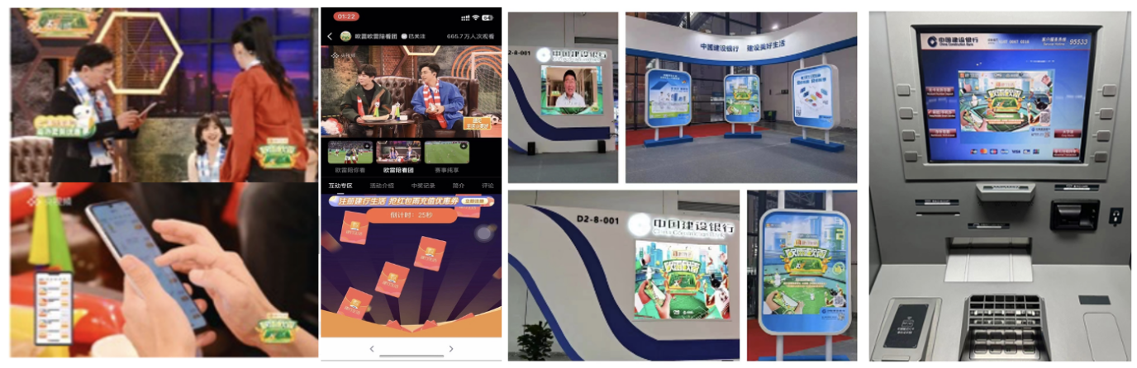
二、创新“小龙马”的传播应用收割世界杯流量，以品牌活动引导用户下载转化
伴随节目的播出进程，混剪吉祥物“建行生活小龙马”视频进行全网扩散，以“小龙马”的话题形象进一步树立品牌温暖“陪伴”人设，以更具网感的内容触发自发性裂变。
随节目的传播扩散与品牌形象的认知推广，进一步扩大传播渠道，逐渐向抖音平台延伸。以建行生活在世界杯期间的平台活动为引导，辐射生活类KOL，实现公域流量向私域流量的转化。
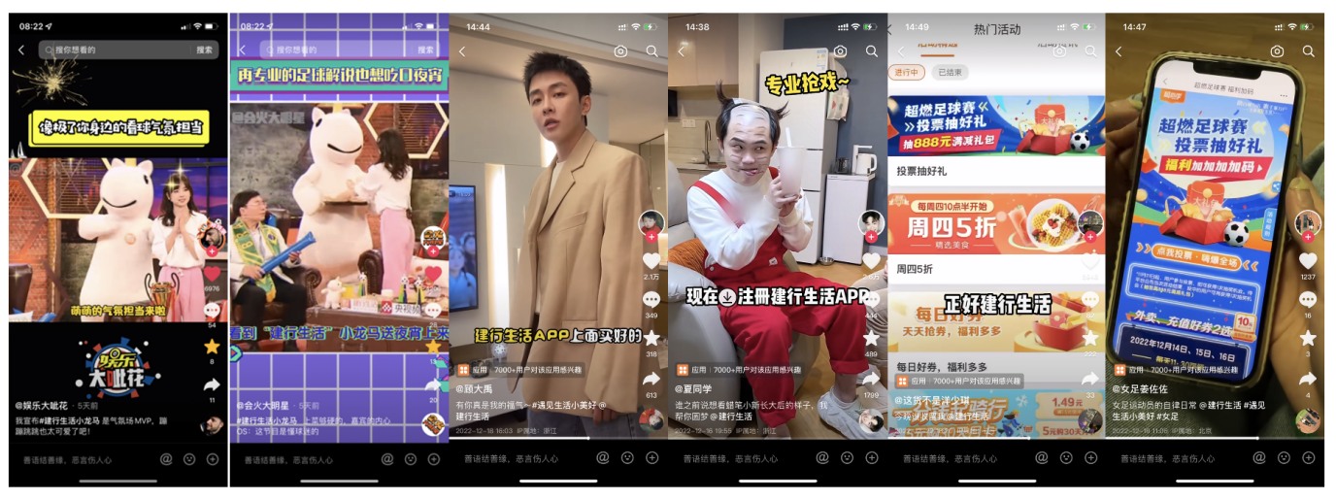
三、打造陪伴式看球回忆激发情感共鸣推广品牌形象，树立品牌体育营销新标杆
以世界杯收官为契机，通过释放节目中有关陪伴看球的“共同回忆”升华情感共鸣，持续传递“遇见生活小美好”的品牌理念，同时联动节目宣传与品牌公关宣传，通过部分垂类媒体公众号、新闻类媒体资源进行持续扩散，以资源互补方式实现国内外同步宣传，共同打造品牌体育营销新标杆。
视频链接:https://www.bilibili.com/video/BV1gD4y177Pq?t=6.0
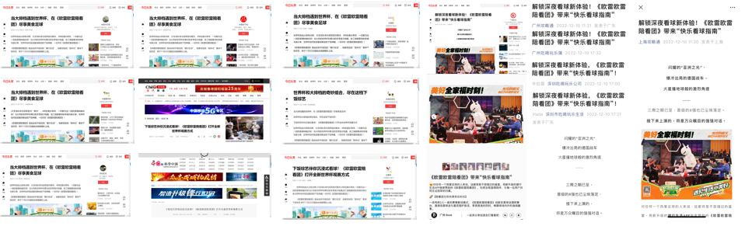
营销效果
《欧雷欧雷陪看团》在央视频、微博、百度、快手、视频号、知乎、腾讯新闻、腾讯视频等各渠道同步直播推广，直播累计观看人次超1亿，集均在线观看人次达1163万，决赛期最高人次达到2638.6万。
节目全网收获热搜热榜47个，相关话题阅读量8亿+，总讨论量超64万＋，B站90w+播放视频2条，快手单条最高点赞32w，抖音单条最高点赞11.8w。
预埋商业话题实现热搜冲榜，最终 #遇见生活小美好#话题阅读量超1.1亿次、#建行生活小龙马#话题阅读量超5065.1万次，#熟悉的王冰冰回来了#话题阅读量超8490.6万次。
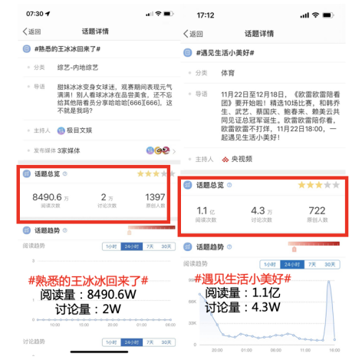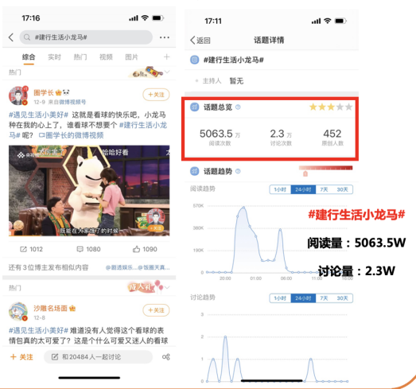
《中国日报》中文网发布文章为节目点赞，“人民日报”客户端、人民政协网、国际在线、环球体育日报等多家官方媒体转发支持，光明网文娱等数十家媒体也先后发文，并给出正面评价。
海外媒体强势关注，美国时代周刊、洛杉矶时报、华尔街日报、英国卫报、欧洲网等头部媒体先后报道相关内容，实现世界杯期间的创新性传播打造，将品牌声音传送至全球。
持续引发网友热议，在央视频客户端站内、微博平台等引发持续关注与讨论，围绕节目嘉宾以及内容给予好评，纷纷调侃道：“以后累了困了饿了别喊妈，叫一声小龙马，全都给你备齐啦！”
